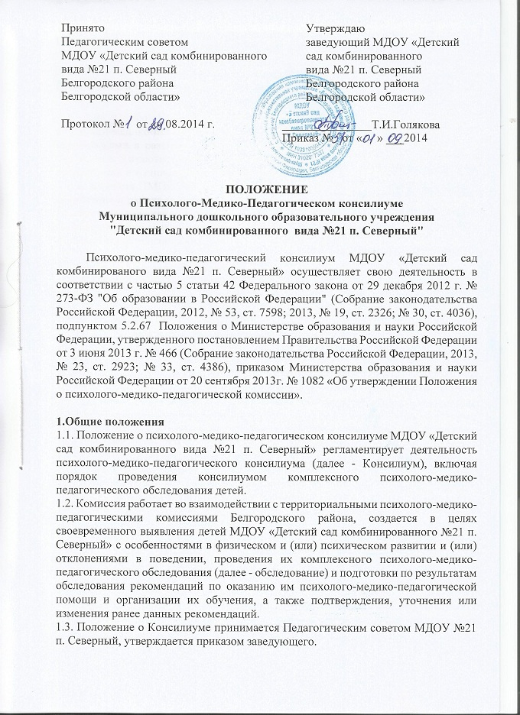

1.4. Консилиум осуществляет свою деятельность в пределах МДОУ № 21 п. Северный.

2. Цели и задачи работы ПМПк

2.1. Целью ПМПк является обеспечение диагностико-коррекционного психолого-медико-педагогического сопровождения воспитанников с отклонениями в развитии, исходя из реальных возможностей образовательного учреждения и в соответствии со специальными образовательными потребностями, возрастными и индивидуальными особенностями воспитанников.
2.2. Задачами ПМПк образовательного учреждения являются:
-выявление и ранняя (с первых дней пребывания в образовательном учреждении) диагностика отклонений в развитии;
-выявление резервных возможностей развития;
-профилактика физических, интеллектуальных и эмоционально-личностных перегрузок и срывов;
-определение характера продолжительности и эффективности специальной (коррекционной) помощи в рамках, имеющихся в данном образовательном учреждении возможностей;
-подготовка и ведение документации, отражающей актуальное развитие ребенка, динамику его состояния, уровень усвоения образовательной программы.

3. Организация деятельности ПМПк
3.1 В состав ПМПк входят: руководитель образовательного учреждения, старший воспитатель, педагог-психолог, воспитатель дошкольного образовательного учреждения, представляющий ребенка на ПМПк, воспитатель ДОУ с большим опытом работы, учитель-логопед.
3.2 Специалисты, включенные в ПМПк, выполняют работу в рамках основного рабочего времени, составляя индивидуальный план работы в соответствии с реальным запросом на обследование детей с проблемами в развитии.
3.3 Обследование ребенка специалистами ПМПк осуществляется по инициативе родителей (законных представителей) или сотрудников образовательного учреждения с согласия родителей (законных представителей) на основании договора между образовательным учреждением и родителями (законными представителями) воспитанников. Воспитатель, представляющий интересы ребенка в образовательном учреждении, при наличии показаний и с согласия родителей (законных представителей) направляет ребенка в детскую поликлинику.
3.4 Обследование проводится каждым специалистом ПМПк индивидуально с учетом реальной возрастной психофизической нагрузки на ребенка. По данным обследования каждым специалистом составляется заключение и разрабатываются рекомендации.
3.5 На заседании ПМПк обсуждаются результаты обследования ребенка каждым специалистом, составляется коллегиальное заключение ПМПк.
3.6 Изменение условий получения образования (в рамках возможностей, имеющихся в данном образовательном учреждении) осуществляется по заключению ПМПк и заявлению родителей (законных представителей).
3.7 При отсутствии в данном образовательном учреждении условий, адекватных индивидуальным особенностям ребенка, а также при необходимости углубленной диагностики и/или разрешения конфликтных и спорных вопросов специалисты ПМПк рекомендуют родителям (законным представителям) обратиться в территориальную психолого-медико-педагогическую комиссию (ТПМПК).
3.8 Заседания ПМПк подразделяются на плановые и внеплановые и проводятся под руководством председателя.
3.9 Периодичность проведения ПМПк определяется реальным запросом образовательного учреждения на комплексное, всестороннее обсуждение проблем детей с проблемами в развитии; плановые ПМПк проводятся не реже одного раза в квартал.
3.10 Председатель ПМПк ставит в известность родителей (законных представителей) и специалистов ПМПк о необходимости обсуждения проблемы ребенка и организует подготовку и проведение заседания ПМПк.
3.11 На период подготовки к ПМПк и последующей реализации рекомендаций ребенку назначается ведущий специалист: педагог-психолог или учитель-логопед, проводящий коррекционно-развивающее обучение или специальную (коррекционную) работу. Ведущий специалист отслеживает динамику развития ребенка и эффективность оказываемой ему помощи и выходит с инициативой повторных обсуждений на ПМПк.
3.12 На заседании ПМПк ведущий специалист, а также все специалисты, участвовавшие в обследовании и/или коррекционной работе с ребенком, представляют заключения на ребенка и рекомендации. Коллегиальное заключение ПМПк содержит обобщенную характеристику структуры психофизического развития ребенка (без указания диагноза) и программу специальной (коррекционной) помощи, обобщающую рекомендации специалистов; подписывается председателем и всеми членами ПМПк.
3.13 Заключения специалистов, коллегиальное заключение ПМПк доводятся до сведения родителей (законных представителей) в доступной для понимания форме, предложенные рекомендации реализуются только с их согласия.
3.14 При направлении ребенка в территориальную ПМПК копия коллегиального заключения ПМПк выдается родителям (законным представителям) на руки или направляется по почте, копии заключений специалистов направляются только по почте или сопровождаются представителем ПМПк. В другие учреждения и организации заключения специалистов или коллегиальное заключение ПМПк могут направляться только по официальному запросу.
4. Делопроизводство
4.1 Секретарь ПМПк, избираемый из членов состава ПМПк, оформляет следующую документацию:
-График плановых заседаний ПМПк;
-Журнал протоколов заседаний ПМПк;
-Журнал записи детей на ПМПк;
-Журнал регистрации заключений и рекомендаций специалистов и коллегиального заключения и рекомендаций ПМПк;
-Карта развития воспитанников.

